Министерство науки и высшего образования Российской Федерации  
Пензенский государственный университет  
Кафедра вычислительная техника

**ОТЧЕТ**

по лабораторной работе №5

по дисциплине «Программно-аппаратные средства хранения и обработки данных»

на тему «Создание триггеров»

Выполнили:

студенты группы 22ВВП1

Демин М. С.

Беляев Д. И.

Амиров И. Р.

Приняли:

Дубинин В.Н.

Карамышева Н.С.

Пенза 2025

**Название**

Создание триггеров

**Цель работы**

Научиться создавать триггеры

**Ход работы:**

1. Создание триггера для проверки доступности доставки при добавлении заказа (BEFORE INSERT)

Листинг:

DELIMITER //

CREATE TRIGGER check_delivery_availability

BEFORE INSERT ON orders

FOR EACH ROW

BEGIN

DECLARE is_delivery_available TINYINT;

-- Проверяем доступность доставки для товара

SELECT p_delivery_available

INTO is_delivery_available

FROM products

WHERE product_ID = NEW.order_product_ID;

-- Если доставка недоступна, отменяем вставку

IF is_delivery_available = 0 THEN

SIGNAL SQLSTATE '45000'

SET MESSAGE_TEXT = 'Доставка для этого товара недоступна';

END IF;

END//

DELIMITER ;

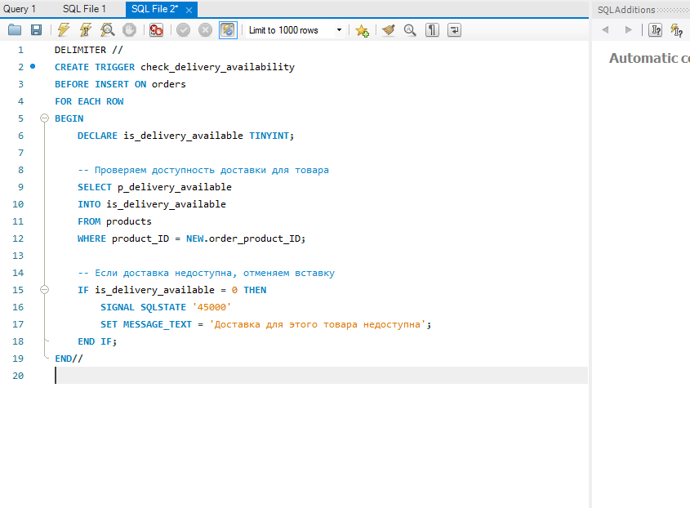

2. Триггер для логирования удаления заказа (AFTER DELETE)

Листинг:

-- Создадим таблицу для аудита (если её нет)

CREATE TABLE IF NOT EXISTS orders_audit (

audit_id INT AUTO_INCREMENT PRIMARY KEY,

order_id INT,

action VARCHAR(10),

action_date DATETIME

);

DELIMITER //

CREATE TRIGGER log_order_deletion

AFTER DELETE ON orders

FOR EACH ROW

BEGIN

-- Записываем информацию об удалении

INSERT INTO orders_audit (order_id, action, action_date)

VALUES (OLD.order_ID, 'DELETE', NOW());

END//

DELIMITER ;

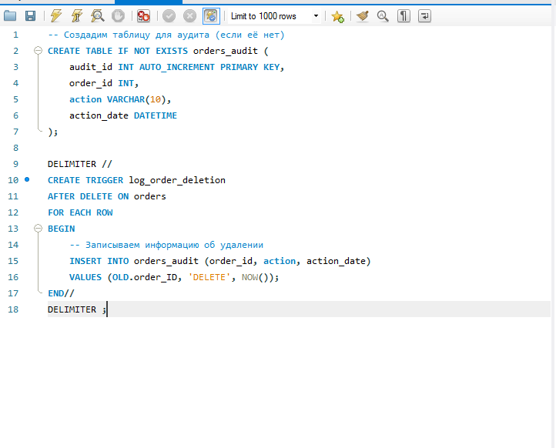

**Вывод:**

Научились создавать триггеры